План-конспект занятия
педагога дополнительного образования
Шитиковой Марины Александровны

Объединение: танцевальный коллектив «Крылья»
Группа – 02-24
Программа - «Современные танцы».
Дата проведения: - 13.05.2026
Время проведения: 15.10
Тема занятия: «Постановка танцевальной композиции. Разбор танца».
Цель занятия: развитие с помощью разучивания и отработки танцевальных композиций координации движений, чувства ритма и танцевальности.
Разминка.
И.п. стоя: выполняем круговые вращения головой, плечами, разогреваем мышцы рук, корпуса ног. Выполняем наклоны, «Мельница», махи ногами. Поочередные выпады.
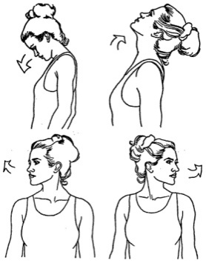
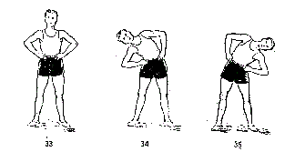
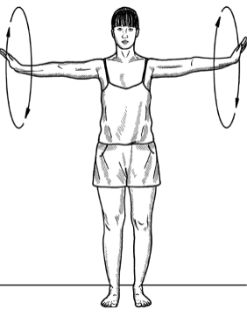
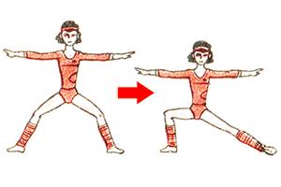

«Постановка танцевальной композиции».
- Выход под музыку
- Проходка на линии
- Приседания на месте
- Проходка с подъёмом пятки
- «Поворот»
- Плие
- Носик-пятка-шаг на месте
Куплет
- Проходка по кругу
- Припадания
- Проходка вокруг себя
- Хоровод
- Построение на финал
Домашнее задание:
-повторяем движения танца под музыку (Т. Куртукова/Матушка-Земля)
-упражнение «кобра»
-упражнение «ласточка»
Обратная связь:
Фото самостоятельного выполнения задания отправлять на электронную почту metodistduz@mail.ru для педагога Шитиковой М.А.

